- Ledoit & Wolf (2022), “The Power of (Non-)Linear Shrinking” — эхэлж уншина. Энэ нь linear/nonlinear shrinkage-ийн ерөнхий зураглал, literature review-ээ ойлгоход хамгийн хэрэгтэй.
- Shi et al. (2025), “Improving minimum-variance portfolio through shrinkage of large covariance matrices” — маш дэлгэрэнгүй уншина. Таны GMVP + shrinkage гэсэн судалгаатай хамгийн ойр тул Introduction, Methodology, empirical design, conclusion-ийг онцгой анхаарна.
- De Nard, Ledoit & Wolf (2021) — single-factor/factor covariance хэсэгт хэрэгтэй.
- Bongiorno & Challet (2023) — nonlinear shrinkage covariance estimation-д сайн байсан ч portfolio optimization-д заавал хамгийн тохиромжтой юу гэдэг асуудлыг ойлгоход хэрэгтэй.
- Ulasan & Önder (2023) — олон covariance estimator-ийг portfolio optimization дээр хэрхэн харьцуулсныг харна.
- Mörstedt et al. (2024) болон бусад шинэ судалгааг дараа нь literature review, discussion, research gap-аа өргөжүүлэх зорилгоор уншина.
Харин Ledoit & Wolf-ийн 2003, 2004, 2012, 2020 зэрэг суурь ажлуудыг орхиж болохгүй. Тэд сүүлийн таван жилийн судалгаа биш боловч таны ашиглаж байгаа арга зүйн анхдагч эх сурвалжууд учраас Methodology хэсэгт маш чухал.

Мөн 1/N тэнцүү жинтэй багцыг нэмэлт benchmark болгон ашиглахыг зөвлөж байна. DeMiguel, Garlappi ба Uppal (2009) судалгаандаа 14 багцын стратегийг 1/N-тэй харьцуулж, Sharpe ratio, certainty-equivalent return, turnover үзүүлэлтээр тогтмол давуу стратеги олдоогүй гэж дүгнэсэн.

2.2. Global Minimum Variance Portfolio (GMVP)
- GMVP-ийн оновчлолын бодлого
- Багцын оновчтой жингийн томьёо
- Ковариацын матрицын өөр өөр үнэлэгчийг GMVP-д ашиглах нь
- Short-selling хязгаарлалт (хэрэв судалгаанд ашиглах бол)
2.3. Empirical Evaluation Framework
- In-sample болон out-of-sample үнэлгээ
- Rolling-window арга
- Багцын эрсдэл, өгөөж, Sharpe ratio
- Portfolio turnover
- Аргуудын үр дүнг харьцуулах шалгуур
- 3. Олон улсын судалгаанд өөр ямар аргаар харьцуулдаг вэ?
- Rolling-window нь үнэлгээний зохион байгуулалт болохоос гүйцэтгэлийн шалгуур биш. Үүний дотор хэд хэдэн хэмжүүр болон статистикийн шинжилгээг хамтад нь ашиглаж болно.
Арга, үзүүлэлт | Юуг харьцуулах вэ? | Таны судалгаанд
Out-of-sample volatility | Багцын бодит хэлбэлзэл | Заавал
Relative variance reduction | Sample covariance-тай харьцуулахад дисперс хэдэн хувиар буурсныг | Заавал
Sharpe ratio | Эрсдэлд ногдох илүүдэл өгөөж | Заавал
Portfolio turnover | Багцын жингийн өөрчлөлт, арилжааны хэрэгцээ | Заавал
Cumulative return / wealth | Багцын хуримтлагдсан гүйцэтгэл | Нэмэлт
Maximum drawdown | Хуримтлагдсан хөрөнгийн хамгийн их бууралт | Нэмэлт
Weight concentration | Жин цөөн хөрөнгөд төвлөрч байгаа эсэх | Нэмэлт
Statistical significance tests | Аргуудын гүйцэтгэлийн ялгаа санамсаргүй хэлбэлзлээр тайлбарлагдах эсэх | Маш чухал
Sensitivity analysis | Сургалтын цонх, давтамж, хязгаарлалт өөрчлөгдөхөд үр дүн хэрхэн өөрчлөгдөх | Gap A-д чухал
4. Paper-т ямар графикууд байгуулах вэ?
Таны судалгаанд график олон байх шаардлагагүй. Үндсэн асуултад хариулдаг 5–6 сайн график илүү үр дүнтэй.
Доорх нь бодит өгөгдлөөр байгуулах графикуудын санал бөгөөд тоон үр дүнг хараахан тооцоогүй.
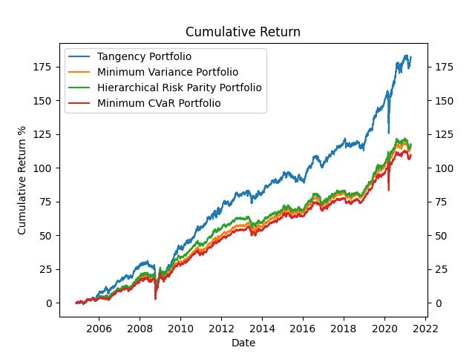
Figure 1. Cumulative Out-of-Sample Portfolio Wealth
Зургаан үнэлэгч болон 1/N багцын хуримтлагдсан хөрөнгийн өсөлтийг хугацаагаар харуулна. Аль багц илүү өгөөжтэй байсныг харуулдаг боловч GMVP-ийн эрсдэлийг дангаараа үнэлэхгүй.
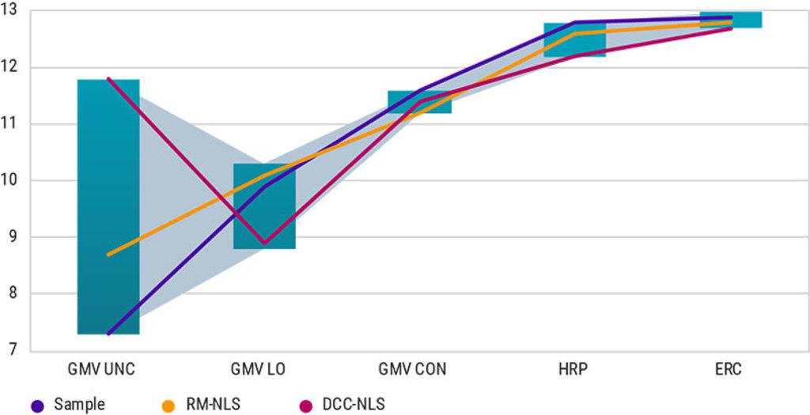
Figure 2. Out-of-Sample Volatility Comparison
Үнэлэгч бүрийн OOS volatility-г баганан графикаар харуулна. Энэ нь таны судалгааны хамгийн гол график.
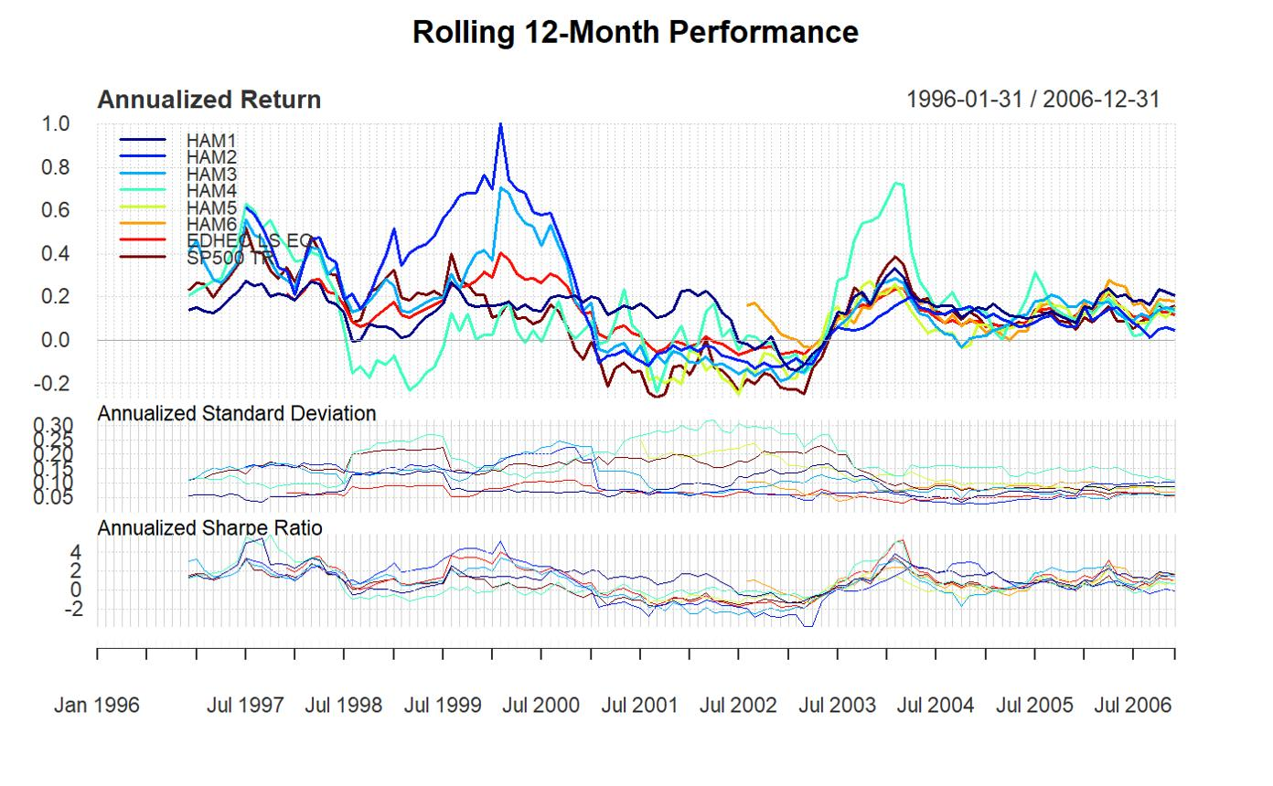
Figure 3. Rolling Realized Volatility
OOS хугацаанд эрсдэл хэрхэн өөрчлөгдөж байгааг харуулна. Жишээлбэл, 12 сарын rolling volatility. Эхний 11 сард утга гарахгүй бөгөөд богино цонхны тооцоолол хэлбэлзэлтэй байж болно.
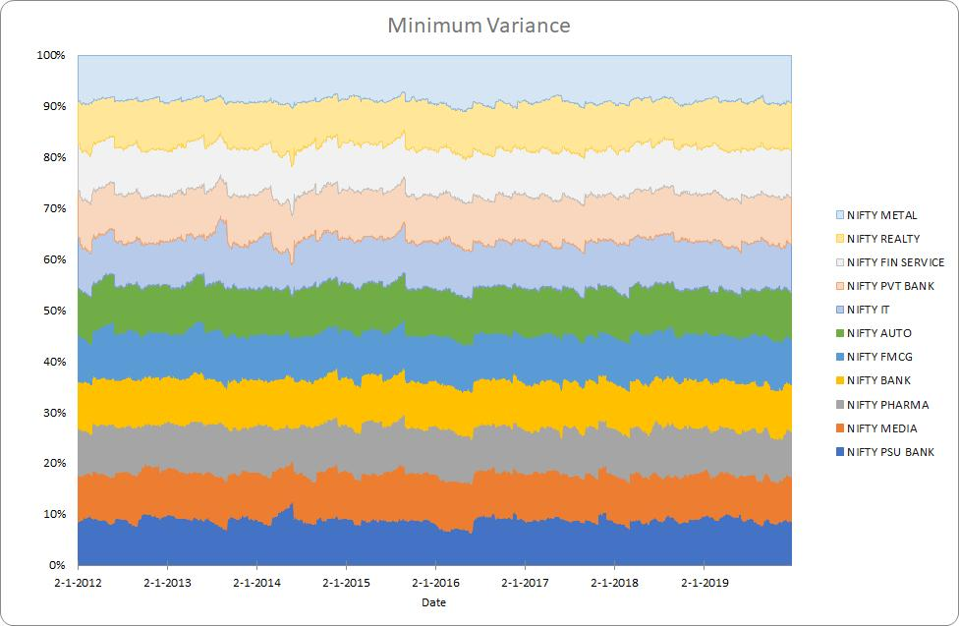
Figure 4. Portfolio Weight Dynamics
Хөрөнгө тус бүрийн жин хугацааны явцад хэрхэн өөрчлөгдөж байгааг харуулна. Зургаан үнэлэгчийг тус бүрд нь зурвал олон болох тул Sample болон хамгийн сайн үр дүнтэй хоёр агшилтын аргыг сонгож болно.
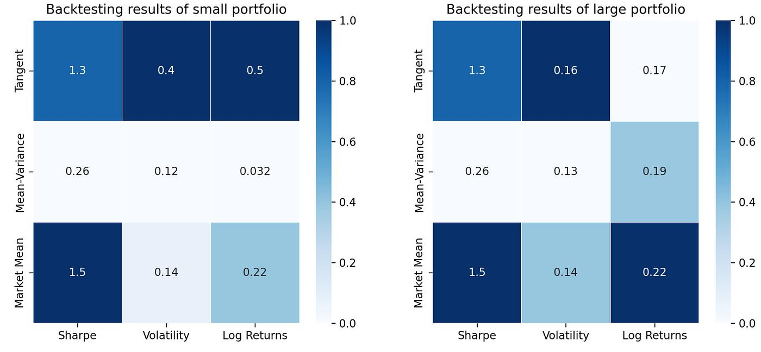
Figure 5. Performance Across N/T Ratios
Сургалтын цонхны хэмжээ өөрчлөгдөхөд Sample covariance-тай харьцуулсан эрсдэлийн бууралтыг харуулна. Энэ нь таны Gap A-д хамгийн шууд хамааралтай график.
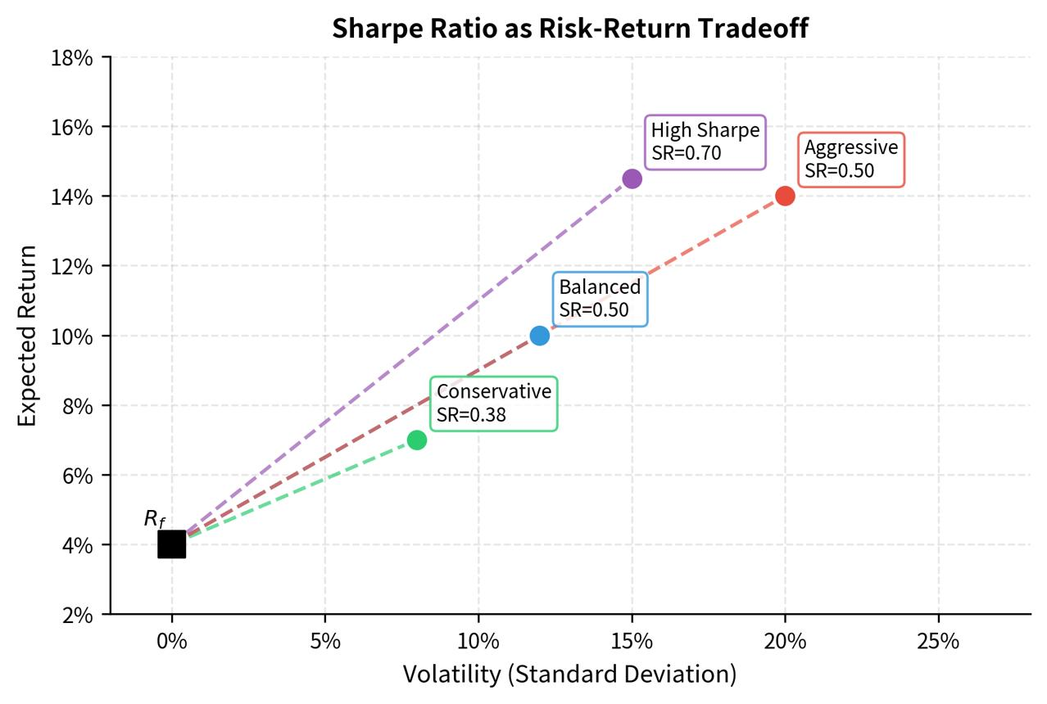
Figure 6. Risk–Turnover Trade-off
Хэвтээ тэнхлэгт turnover, босоо тэнхлэгт volatility байрлуулна. Аль арга бага эрсдэлтэй мөртлөө бага арилжаа шаарддагийг харьцуулна.
Дээрх зургууд нь зөвхөн графикийн төрлийн жишээ, таны өгөгдлөөс гарсан үр дүн биш.
Эдгээрээс Figure 2, 4, 5, 6 нь таны үндсэн зорилгод хамгийн хэрэгтэй. Figure 1 болон Figure 3-ыг нэмэлтээр оруулж болно.
6. Статистикийн ач холбогдлыг яаж шалгах вэ?
Зөвхөн volatility, Sharpe ratio-г хүснэгтээр харьцуулах нь хангалтгүй.
Таны судалгаанд Sample covariance ба агшилтын үнэлэгч бүрийн OOS эрсдэлийн ялгааг шалгахыг санал болгож байна.
Нэг боломжит арга нь сарын багцын квадрат өгөөжийн ялгаанд тулгуурлах:
\[ d_t^{(k)} = \left(r_{p,t}^{(k)}\right)^2 - \left(r_{p,t}^{(S)}\right)^2. \]
Энэ нь хоёр багцын хоёр дахь моментийн ялгааг хэмжинэ. Дисперсийн ялгаатай яг адил биш, учир нь дундаж өгөөжийг хасаж төвлөрүүлээгүй.
GMVP-ийн зорилго нь дисперсийг бууруулах тул статистикийн тестийн алдагдлын функцыг энэ зорилготой нийцүүлэн сонгох хэрэгтэй. Жишээлбэл, дундаж өгөөжийг төвлөрүүлсэн квадрат хазайлтын ялгаа эсвэл OOS дисперсийн ялгаанд зориулсан bootstrap арга хэрэглэж болно.
Мөн rolling-window-ийн үр дүн хугацааны хамааралтай байж болох тул энгийн independent-sample t-test-ийг шууд хэрэглэхээс зайлсхийх хэрэгтэй. HAC стандарт алдаа эсвэл хугацааны хамаарлыг хадгалдаг block bootstrap-ийг судалж сонгох нь зохистой.
51 сарын OOS түүвэртэй үед статистикийн тестийн хүч хязгаарлагдмал гэдгийг үр дүнгийн тайлбарт тусгана.
7. Таны paper-т санал болгож буй эцсийн арга зүйн бүтэц
Одоо бичсэн 2.1–2.5 хэсгийн дараа:
2.6. Empirical Evaluation Framework
- 2.6.1. Rolling-Window Out-of-Sample Evaluation
- 2.6.2. Portfolio Performance Measures
- 2.6.3. Portfolio Weight Stability and Turnover
- 2.6.4. Statistical Comparison of Covariance Estimators
- 2.6.5. Sensitivity to the Asset-to-Observation Ratio
3. Data and Empirical Design
- Өгөгдлийн эх сурвалж, хугацаа, 10 хувьцааны сонголт
- Өгөөж тооцсон арга, давтамж
- Өгөгдлийн чанарын шалгалт
- Сургалтын цонх, OOS хугацаа
- Benchmark болон тооцооллын нөхцөл
4. Empirical Results
- Descriptive Statistics
- Out-of-Sample Portfolio Performance
- Portfolio Weight Stability
- Performance Across N/T Ratios
- Robustness Checks
Энд 2-р бүлэг нь арга зүйн ерөнхий тодорхойлолт, 3-р бүлэг нь таны бодит өгөгдөл дээрх туршилтын зохион байгуулалт байна.

1. Ledoit & Wolf (2021) — хамгийн суурь шинэ үеийн ажил
Ledoit, O. & Wolf, M. (2021)
“Shrinkage estimation of large covariance matrices: Keep it simple, statistician?”
Journal of Multivariate Analysis, 186, 104796.
Өгүүллийн эх сурвалж
Энэ бол таны судалгаанд маш чухал reference.
Судалгаанд covariance matrix-ийн eigenvalue-үүдийг shrink хийх nonlinear арга болон linear shrinkage, spiked covariance model зэрэг аргуудыг харьцуулдаг. Ялангуяа covariance matrix-ийн үнэлгээний алдагдлын функцээс хамаарч ямар shrinkage функц оновчтой байх вэ гэдгийг авч үзсэн. ScienceDirect
Таны ажилтай холбоо
Таны paper:
Sample covariance
→ Linear shrinkage
→ Nonlinear shrinkage
гэсэн харьцуулалт хийж байгаа тул энэ судалгааг nonlinear shrinkage-ийн орчин үеийн онолын үндэс болгон ашиглаж болно.

3. Zhao, Ledoit & Jiang (2021/2023) — GMVP + shrinkage
Zhao, Z., Ledoit, O. & Jiang, H.
“Risk Reduction and Efficiency Increase in Large Portfolios: Gross-Exposure Constraints and Shrinkage of the Covariance Matrix”
Journal of Financial Econometrics, 21(1), 73–105.
Өгүүллийн эх сурвалж
Энэ нь таны хувьд хамгийн хэрэгтэй эмпирик судалгаануудын нэг.
Судалгаанд covariance shrinkage-ийг:
- Global Minimum Variance portfolio
- том хэмжээний stock universe
- dynamic covariance
- transaction cost
- gross-exposure constraint
зэрэг нөхцөлүүдтэй холбон судалсан. OUP Academic
Ялангуяа DCC-NL буюу Dynamic Conditional Correlation + Nonlinear Shrinkage ашиглахад portfolio risk болон efficiency сайжирч болохыг empirical болон simulation шинжилгээгээр авч үзсэн. IDEAS/RePEc
Таны paper-д
Энэ судалгааг:
“Covariance estimator-ийн чанарыг зөвхөн matrix-ийн статистик алдаагаар бус, portfolio-ийн бодит гүйцэтгэлээр үнэлэх шаардлагатай”
гэсэн үндэслэлд ашиглахад тохиромжтой.

4. Ledoit & Wolf (2022) — Quadratic Shrinkage
Ledoit, O. & Wolf, M. (2022)
“Quadratic Shrinkage for Large Covariance Matrices”
Bernoulli, 28(3), 1519–1547.
Өгүүллийн эх сурвалж
Энэ бол таны nonlinear shrinkage хэсэгтэй холбоотой маш чухал шинэ арга.
Quadratic shrinkage нь sample covariance-ийн eigenvector-үүдийг хадгалж, eigenvalue-үүдэд илүү уян хатан shrinkage хийдэг. Судалгааны гол санаа нь linear shrinkage хангалтгүй үед quadratic хэлбэрийн shrinkage илүү сайн ажиллаж болох явдал юм. DOI
Тэд Monte Carlo simulation-аар accuracy, speed, scalability-ийг судалсан. DOI
Таны paper-д ямар ач холбогдолтой вэ?
Та одоогоор:
- Linear shrinkage
- Nonlinear shrinkage
гэсэн хоёр том бүлэгтэй.
Literature review-д:
Linear shrinkage → Nonlinear shrinkage → Quadratic shrinkage
гэсэн хөгжлийн дарааллыг үзүүлж болно.

6. Bongiorno & Challet (2023) — NLS-ийн талаар эсрэг байр суурьтай
Bongiorno, C. & Challet, D. (2023)
“Non-linear shrinkage of the price return covariance matrix is far from optimal for portfolio optimization”
Finance Research Letters, 52, 103383.
Өгүүллийн эх сурвалж
Энэ судалгаа таны paper-д маш сонирхолтой motivation өгнө.
Учир нь NLS covariance estimation-ийн хувьд сайн байж болох боловч portfolio optimization-д заавал optimal гэсэн үг биш гэж үзсэн.
Тэдний гол санаа:
NLS нь covariance matrix-ийн статистик алдааг бууруулахад чиглэсэн боловч portfolio optimization-ийн зорилтот функцтэй яг адил objective-ийг минималжуулдаггүй.
Тэд portfolio optimization-д тохирсон өөр shrinkage target-ийг quadratic programming ашиглан тодорхойлсон. ScienceDirect
Энэ нь таны судалгааны:
“Ямар covariance estimator portfolio selection-д илүү тохиромжтой вэ?”
гэсэн үндсэн асуулттай маш ойр.

7. Ulasan & Önder (2023) — олон covariance estimator-ийг шууд харьцуулсан
Ulasan, E. & Önder, A. Ö. (2023)
“Large Portfolio Optimisation Approaches”
Journal of Asset Management, 24(6), 485–497.
Өгүүллийн эх сурвалж
Энэ өгүүлэл таны paper-ийн нэртэй маш ойр төрлийн empirical comparison хийдэг.
Тэд:
- Sample covariance
- observable factor model
- linear shrinkage
- nonlinear shrinkage
- POET
- nodewise regression
зэрэг covariance estimator-үүдийг portfolio optimization-д харьцуулсан. IDEAS/RePEc
Ялангуяа \(p>n\) буюу asset-ийн тоо observation-оос их нөхцөлд covariance болон precision matrix-ийн үнэлгээний асуудлыг авч үздэг.
Танд хэрэгтэй хэсэг
Энэ өгүүллийг таны “өмнөх судалгаанд covariance estimator-үүдийг харьцуулж байсан боловч target structure-үүдийн харьцуулалт хангалтгүй” гэсэн research gap-ийг гаргахад ашиглаж болно.

8. Mörstedt, Lutz & Neumann (2024) — Cross-validation + NLS
Mörstedt, T., Lutz, B. & Neumann, D. (2024)
“Cross validation based transfer learning for cross-sectional non-linear shrinkage: A data-driven approach in portfolio optimization”
European Journal of Operational Research, 318(2), 670–685.
Өгүүллийн эх сурвалж
Энд NLS-ийн shrinkage parameter-ийг зөвхөн тухайн portfolio-ийн historical returns-ээс бус, cross-validation ашиглан өөр өгөгдлийн мэдээллээс сонгох санаа гаргасан.
Тэдний зорилго нь minimum variance эсвэл risk-adjusted return гэх мэт portfolio-specific objective-д тохирсон covariance estimator байгуулах явдал. IDEAS/RePEc
Энэ нь таны судалгааг цааш хөгжүүлэхэд маш сонирхолтой.

9. Hediger & Näf (2024) — NLS + heavy-tailed returns
Hediger, S. & Näf, J. (2024)
“Combining the MGHyp distribution with nonlinear shrinkage in modeling financial asset returns”
Journal of Empirical Finance, 77, 101489.
Өгүүллийн эх сурвалж
Энэ ажил nonlinear shrinkage-ийг multivariate generalized hyperbolic distribution-тэй хослуулсан.
Өөрөөр хэлбэл covariance estimation-ийг зөвхөн high-dimensional асуудал биш, мөн financial return-ийн heavy-tail шинжтэй холбон авч үзсэн. ScienceDirect
Эцэст нь Markowitz portfolio optimization дээр extensive empirical comparison хийсэн. IDEAS/RePEc
Таны судалгаанд энэ нь цаашдын судалгааны чиглэл байж болно.

10. Improving Minimum-Variance Portfolio (2025) — таны ажилтай маш ойр
Shi, F., Shu, L., He, F. & Huang, W. (2025)
“Improving minimum-variance portfolio through shrinkage of large covariance matrices”
Economic Modelling, 144, 106981.
Өгүүллийн эх сурвалж
Энэ бол таны paper-тэй хамгийн шууд холбоотой сүүлийн үеийн өгүүллүүдийн нэг.
Тэд linear shrinkage estimator-ийн shrinkage intensity-ийг уламжлалт Frobenius loss-аар биш:
cross-validated negative log-likelihood
ашиглан сонгосон. ScienceDirect
Мөн empirical analysis-аар:
- linear shrinkage
- nonlinear shrinkage
- diagonal target
- one-factor target
зэргийг харьцуулсан бөгөөд diagonal болон one-factor target бүхий linear shrinkage сайн үр дүн үзүүлсэн гэж тайлагнасан. IDEAS/RePEc
Энэ таны хувьд яагаад онцгой вэ?
Таны судалгаанд яг:
\[ \Sigma_{\mathrm{diag}} \]
болон
\[ \Sigma_{\mathrm{SF}} \]
байгаа.
Тиймээс энэ өгүүллийг таны empirical results-тэй харьцуулж хэлэлцэхэд маш тохиромжтой.

11. Goldberg, Gurdogan & Kercheval (2025)
“Portfolio Optimisation via Strategy-Specific Eigenvector Shrinkage”
Finance and Stochastics, 29, 665–706 (2025).
Өгүүллийн эх сурвалж
Энд covariance matrix-ийн eigenvector-ийн estimation error-ийг багасгах зорилгоор portfolio optimization-ийн constraint-д тохирсон shrinkage ашигласан. Springer
Энэ нь уламжлалт:
\[ \hat{\Sigma} = (1-\alpha)S+\alpha T \]
гэсэн matrix-level shrinkage-ээс арай өөр чиглэл.
Тиймээс таны paper-ийн discussion хэсэгт:
“Сүүлийн үеийн судалгаанууд зөвхөн covariance eigenvalue биш, eigenvector-ийн estimation error-ийг ч shrink хийх чиглэлд хөгжиж байна.”
гэж авч үзэж болно.

12. Lassance, Vanderveken & Vrins (2025)
“Shrink with Purpose: Optimal Covariance Matrix Estimation for Portfolio Selection”
Өгүүллийн эх сурвалж
Энэ бол таны судалгааны research gap-тэй хамгийн сонирхолтой холбогдох шинэ ажил.
Уламжлалт covariance shrinkage нь ихэвчлэн covariance matrix-ийн статистик алдааг, тухайлбал MSE/Frobenius loss-ийг минималжуулдаг.
Харин энэ ажил:
covariance estimator-ийг mean–variance portfolio choice-ийн out-of-sample utility-г сайжруулах зорилгоор шууд тодорхойлох
санааг дэвшүүлсэн. Dial.pr
Тэд linear болон nonlinear shrinkage estimator-үүдийг portfolio selection-д зориулан байгуулсан.
Энэ нь таны paper-ийн:
“Covariance matrix estimation → Portfolio performance”
гэсэн холбоосыг улам хүчтэй болгох боломжтой.

13. 2025 — Multi-target shrinkage
“Enhancing portfolio optimization in emerging markets: A cross-validation multi-target shrinkage approach”
2025, Research in International Business and Finance.
Өгүүллийн эх сурвалж
Энэ судалгаанд:
\[ S \]
- Sample covariance
\[ T_1=\text{Single Index Model} \]
- Single-factor target
\[ T_2=I \]
- Identity matrix
гэсэн олон target-ийг cross-validation ашиглан хослуулсан. ScienceDirect
Энэ нь таны:
- Constant variance
- Diagonal
- Constant correlation
- Single factor
гэсэн олон target-ийг харьцуулж байгаа санаатай маш ойр.

14. 2026 — хамгийн шинэ судалгаа
Sun, R., Wang, K., Ma, T. & Liu, S. (2026)
“Portfolio selection based on the spectral decomposition of the sample covariance matrix: A shrinkage-motivated basis-optimization strategy”
Results in Nonlinear Analysis: Mathematical, 30, 100720.
Өгүүллийн эх сурвалж
Энэ нь 2026 оны маш шинэ ажил.
Тэд GMV portfolio framework дотор:
- linear shrinkage
- nonlinear shrinkage
- spectral decomposition
- inverse covariance
- multiple targets
гэсэн санаануудыг нэгтгэж, out-of-sample variance дээр суурилсан portfolio construction санал болгосон. DOI
Ялангуяа тэдний харьцуулсан benchmark дотор:
- sample covariance
- identity-target linear shrinkage
- single-index covariance shrinkage
- nonlinear shrinkage
байгаа нь таны paper-тэй маш ойр.

